**2024.03.17 열왕기하XXV, 예레미야1-6장,11-12장, 요시야 시대의 예레미야!!**

**[1장] 예레미야의 사역시기, 기록시기, 소명**

________________________________________________________________________________

________________________________________________________________________________

**이스라엘 백성들(성도들)이 부르심을 받은 사명은? (출19:5-6)**

__________ 약속, _________, ___________ 약속 (축복과 저주의 기준)

이 시대를 사는 _______가 지켜야 하는 약속은… (요일2:7) ________________________________

예수님께서 율법을 ______하셨다면 이제 ______하는 것이 아니라 그것을 즐거워하고 사랑하고 ________ 하는 것이다. (마5:17-18)

**모든 선지자들, 예수님이 온 목적…?**

불순종으로 말미암는 멸망과 파멸의 길에서 돌이켜 서서 생명과 축복의 길인 _______의 자리, _______의 자리로 ____________는 것이다

(1:6) 10대에 ____을 꾸고(부르심의 ______를 확실히 ____), 20대에 철저히 ______해서 30대______는 가정과 사회와 국가와 세계 속에 _______을 미치는 인생을 살아가라

(1:7-9) 하나님께서 우리를 부르실 때 하나님이 맡기는 일을 충분히 할 수 있는 ______을 갖추어서 부르시는 것이 아니다. 우리의 _______이라고 생각하는 것이 오히려 하나님의 뜻을 더 _____하고 ______되게 할 경우가 많다.

순종의 자세란 자신의 생각과 느낌과 뜻을 ______하는 것이 아니라 하나님의 말씀이 전적으로 옳다는 것을 ______하여 내 _______이 아니라 그 ______대로 행하는 것이다.

**믿음(Believe-Pisteuo, Faith-Pistis)** = _______, _________

**믿음으로 구원을 얻는다** = _____함으로, ______됨으로 구원을 얻는다!!!

예레미야의 사명은 하나님을 ______해서 이 세상의 사람들과 ______으로 싸우는 것이 아니었다. _______하는 것일 뿐이었다.

순종을 방해하는 것은 이 세상에 __________의 ________ 외에는 아무것도 없다!!

성도와 교회가 순종해야 할 것은 하나님의 말씀을 _______하거나 ______시키지 말고 하나님이 말씀하신 ________ 전하는 것이다.

하나님이 보내시는 곳이나 일에는 쉽고 편안한 ______가 펼쳐져 있다고 _____은 말씀하지 않는다. (마7:13-14)

복 받기 위해 예수를 믿는 것은 _____된 것이다. 그러나 예수를 믿고 하나님 말씀대로 ______할 때 축복이 오는 것은 하나님의 ______이고 건전한 ______이다.

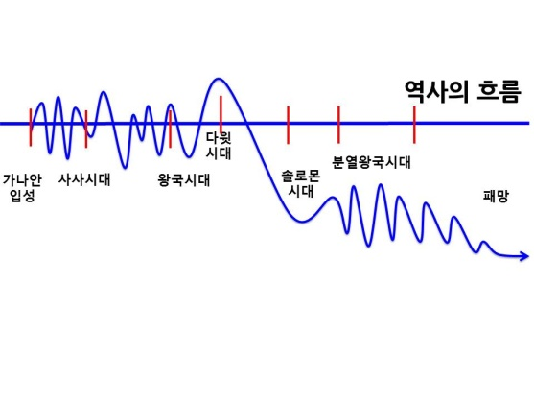**[2장] 하나님의 참담한 마음**

___________________________________

___________________________________

___________________________________

___________________________________

화려하고 풍요로운 길이던, 가난하고 궁핍한 길이던 그곳에 ________이 함께 하지 않으면 그곳이 _______의 길이다. (마7:13-14)

하나님을 믿기에 하나님의 말씀대로 ________ 약속이 지켜지는 곳이 _____이다!!(눅17:20-21)

________________________________________________________________________________

**[3장] 깨닫지 못하는 유다 백성**

배역(faithless) ______에 끌려 ______하는 것 (back-sliding)

반역(treacherous) ______으로 함정에 빠뜨리고 무너뜨리는 것 (be unfaithful)

________________________________________________________________________________

________________________________________________________________________________

**[4장] 마지막에 대한 다급한 외침**

하나님은 우리의 ______을 보시는 하나님이시다(v4)

하나님은 ________를 가진 사람의 마음을 전능한 힘으로 _______하지 않으신다!!

**[5장] 남유다 예루살렘의 상태** _______________________________________________________

**[6장] 남유다에 대한 심판의 확실성** ___________________________________________________

________________________________________________________________________________

**[11장] 닥칠 징벌, 협박받는 예레미야** _________________________________________________

**[12장] 예레미야의 항의, 하나님의 응답** ________________________________________________

**한주간의 거룩한 삶을 돕는 질문들...**

1. 역사적으로 가나안 점령이후 이스라엘 백성들이 축복을 받기도 하고 저주를 받기도 하는 기준은 무엇인가? 오늘 이 시대를 살아가는 성도들의 삶의 기준은 마태복음5장17-18절, 요한일서2장7절을 근거로 볼 때 구체적으로 무엇이라고 생각하는가? ‘믿음으로 구원을 얻는다’는 것을 나는 어떻게 생각해 왔는가? 원어적 의미를 통해 알 수 있는 믿음의 삶이란 무엇인지 구체적으로 적어보자. 나의 삶은 바른 믿음의 삶이라고 생각하는가? 그렇지 않다면 왜 그런 것 같은가? 어떻게 해야 할까?

2. 예레미야를 부르실 때 예레미야가 했던 1:6절의 대답처럼 나도 하나님의 부르심에 있어서 자꾸 머뭇거리게 하는 이유들은 무엇인가? 그런 이유들은 말씀을 들을 때 타당한가? 아니라면 어떤 자세를 가져야 하는가? 바른 순종의 자세는 무엇이며 나의 순종을 방해하는 것은 무엇인가? 성도와 교회의 사명은 어떤 것인지 나누어 보라.

3. 2-6장, 11-12장을 읽으라. 하나님께서 심판을 멈출 수 없었던 유다백성들이 행한 죄악들은 무엇인지 전부 적어보라. 하나님이 바라시는 것은 무엇이었는가? 불순종을 고집하는 결과는 어떻게 된다는 것인가? 내 삶에서 본의 아니게 반복적으로 불순종하고 있는 일들은 무엇인가? 어떻게 고치고자 하는가?

4. 말씀을 통해 나를 되돌아 볼 때 철저하게 회개하고 해결해야 할 것은 무엇인가? 그리고 우리가 포기하거나 변경할 수 없고 꼭 지켜내야 하는 진리는 무엇인가?

5. 오늘 말씀을 통해 알게 된 하나님은 어떤 하나님이신가? 그로 인해 나는 어떤 존재인가? 본문을 통해 약속해 주시는 축복은 무엇인가?

6. TO-DO List